计算机学院操作系统试卷

一．填空（每空1分，共20分。请直接填在下划线处。）
- __________________ 系统能保证紧急任务能被按时完成。
- 线程分两种，分别是_______________和________________。
- 直接控制外部设备的核心模块称为 ________________。
- 如果系统中所有作业是同时到达的，则使作业平均周转时间最短的作业调度算法是________。
- 磁盘空闲空间的管理方法主要有_____________和______________。
- 将一台独占设备改造成共享设备的一种行之有效的技术是 _________ 。
- 同步机制应该满足的条件是让权等待，_____________，____________和____________。
- 采用 ___ 可以缓和CPU和外部设备速度不一致的矛盾。
- 操作系统是_______________和_____________之间的一层系统软件。
- 链接分配方法的一个重要的变种是________________。 这个简单而有效的磁盘管理方法被用在MS-DOS 和 OS/2中。
- 对计算机系统中的各类资源提供通用的分配和控制功能是_______________的重要功能。
- 一段时间内只允许一个进程访问的资源称为 。
- I/O控制方式主要包括_____________，_______________，_____________以及通道方式。

二．概念（每题3分，共15分）
- 保护域（domain of protection）
- 系统调用（system call）
- 对换 (Swapping)
- 死锁（Deadlock）
- 并发（Concurrent）

三．简答题（每题6分，共36分）
- 操作系统如何防止一个用户进程无限制地使用CPU，而保证它对CPU的控制？
- 写出一种使用Java语言创建线程的方法（用Java程序描述）。
- 写出下列名词的中文或英文表示：
  - 缺页率
  - 分时系统
  - 虚拟机
  - Microkernels
  - protection domain
  - Demand Paging
- 什么是抖动？解决抖动问题有哪些方法？
页号 | 块号
0 | 20
1 | 30
2 | 18
3 | 59
- 一个进程的页表如右图，页的大小为1024字节，为执行指令 MOV AX, [2560]，计算逻辑地址2560（十进制）对应的物理地址。如果指令中的地址为4219（十进制）时，情况会怎样？
- 我们一直强调操作系统要充分利用硬件资源，有时操作系统也会违背这个原则，请举例并说明理由。

四．算法（共29分）
1．（1）描述信号量的数据结构，给出信号量方式中P操作和V操作的过程描述。
（2）什么是哲学家就餐问题？利用信号量写出解决哲学家就餐问题的同步程序。
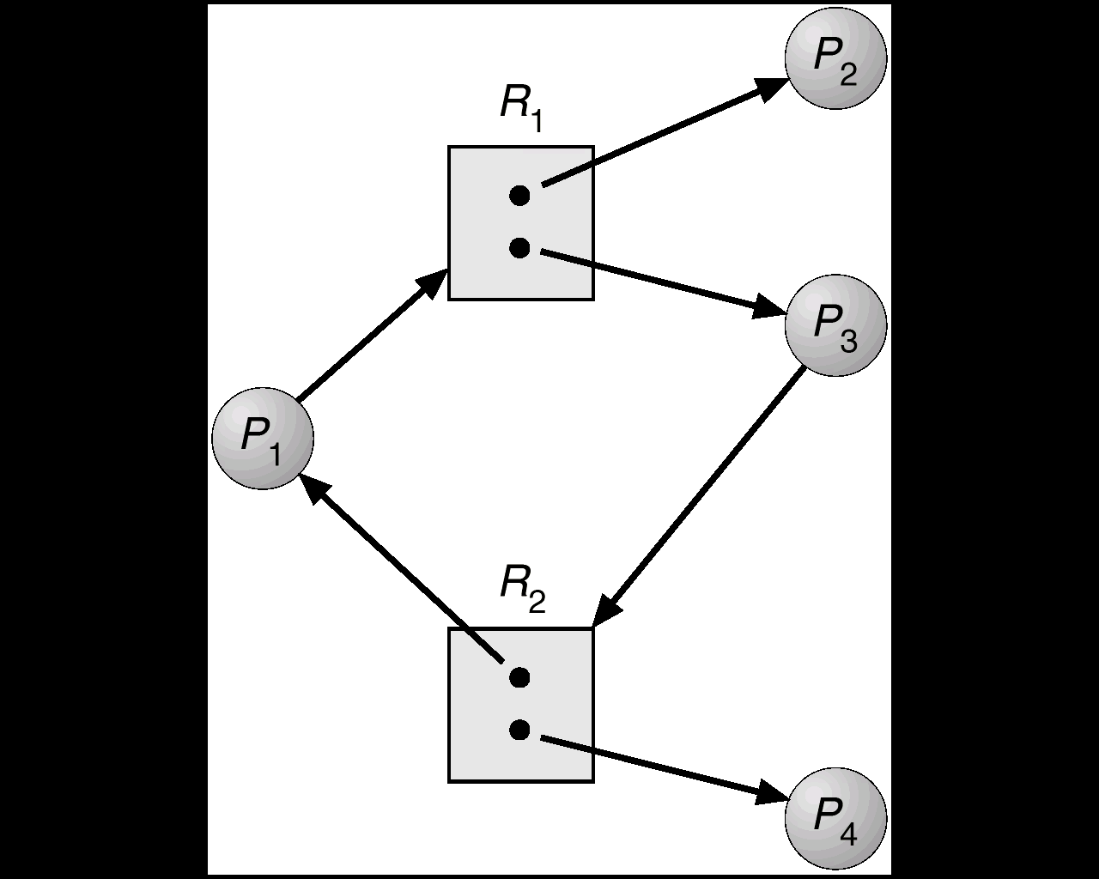
2．系统中现有四个进程和两类资源，进程和资源的关系如下图。试分析目前系统中是否存在死锁进程，并说明理由。
3．有一个食堂，最多容许２００人同时就餐。食堂仅有一个门，该门可以同时进出三个人。试分析就餐者之间的同步关系，并用Ｐ、Ｖ操作描述之。

